永安街道办事处：

社区创业培训班圆居民创业梦

-------通讯员 孟润民 方淑敏

2019年12月7日，永安街道办事处南大街社区与泰兴电脑学校联合开办的创业培训班在南大街社区一楼会议室开班，来自永安街道办事处辖区的26名创业人员将参加为期9天的集中培训。

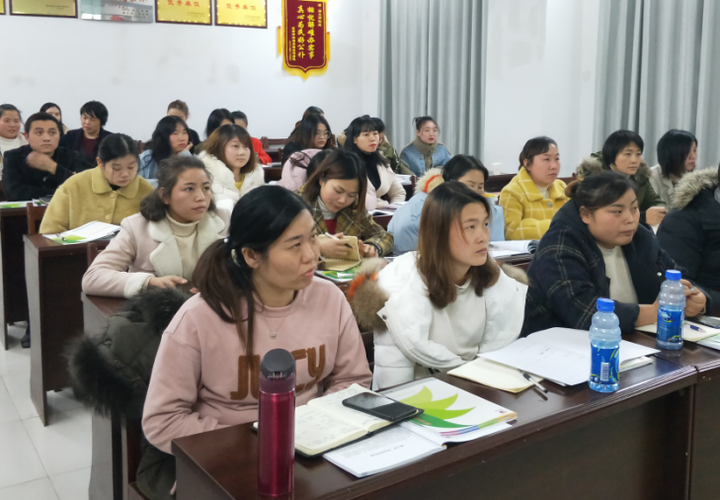

培训班邀请创业培训经验丰富的创业培训师进行授课，为学员们量身定制了开发和市场评估，营销与客户服务、创业相关法律知识、资金与团队管理等12个方面的课程。课堂上，学员们都专心致志，认真细致的听老师授课。已经60岁的的学员蔡大爷表示：“想到我这么大年纪了都能迈进创业的门槛，培训班的课程内容丰富、通俗易懂，让我更加坚定了创业的决心。”

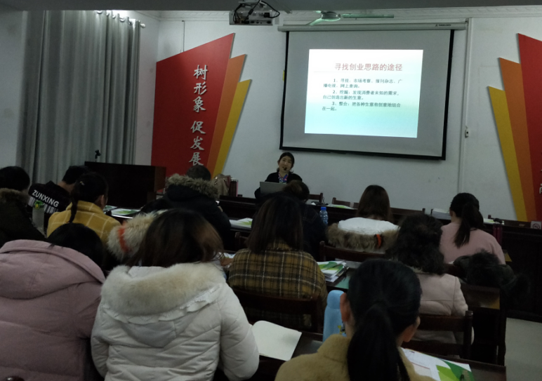

据了解，今后社区将根据居民的意愿和需求，有针对性开办餐饮、零售、电子商务等方面的技能培训，以此全面提高居民创业水平，帮助辖区失业人员实现素质就业、稳定就业。